Оглавление:

I. Аннотация

1. *Обоснование темы*……………………………………………….....…….... 3

2. *Цель и задачи исследования*………………………………………......……. 3

3. *Гипотеза*…………………………………………………………...…..….… 3

4. *Объект и предмет*………………………………………………………….. 4

5. *Методы исследования*………………………………………...........……..... 4

II. Введение…………………………………………...….…………….…...…. 5

III. Исследовательская часть.

1. Что такое мыло? ……………………………………….……....………..…. 6

2. Историческая справка……………………………………………….…..… 7

3. Опрос общественного мнения об использовании мыла……….…….……9

IV. Технология изготовления:

1. Характеристика изделия………………………………….……….….. 10
2. Материалы и инструменты для изготовления мыла…………..….… 11
3. Технологический этап…………………………………………..……..11

V. Заключение………………………………………………….…………….. 13

VI. Список использованной литературы…………….…………….……….. 14

Приложение № 1 ……………………………..…………………….………... 15

Приложение № 2 …………………………………………………………….. 15

Приложение № 3 …………………………………………………………….. 16

Приложение № 4 …………………………………………………………….. 16

Приложение № 5 …………………………………………………………..… 17

Приложение № 6 …………………………………………………………..… 17

Приложение № 7 …………………………………………………………..… 18

Приложение № 8 …………………………………………………………..… 18

Приложение № 9 …………………………………………………………..… 19

1. **Аннотация**

Чистота - залог здоровья! Эту поговорку знают почти все. Каждый день мы принимаем душ, умываемся, моем руки. Невозможно представить себе ни дня без мыла. Я согласна с тем, что мыло – самый сильный враг грязи. Использование мыла прочно вошло в нашу жизнь, из роскоши постепенно превратившись в предмет первой необходимости, а его производство стало повсеместным. Сегодня каждый может в магазине выбрать мыло по своему вкусу и применению.

Я выбрала тему работы «Удивительное мыло» неслучайно. Изготовление мыла - моё хобби. Это очень интересное занятие! Мыловарение не очень распространённое увлечение, но стоит хотя бы один раз попробовать, не оторвёшься. Мыло я изготавливаю уже давно и дарю его всем своим знакомым и родным. Со временем мне захотелось больше узнать про мыло. Как раньше варили мыло, чем пользовались до мыла, какой у мыла состав. Я попытаюсь рассказать обо всех его плюсах и минусах.

Отсюда и цель работы:

**Цель работы:** самостоятельное изготовление мыла из мыльной основы в домашних условиях и изучение общественного мнения о мыле собственного изготовления.

**Задачи:**

1. Познакомиться с историей мыловарения.
2. Определить состав мыла.
3. Раскрыть значение мыла для человека.
4. Познакомиться с технологией изготовления мыла.
5. Исследование знаний учащихся о мыловарении.
6. Провести мастер-класс для одноклассников по изготовлению мыла.

**Гипотеза:**

Если варить мыло самим, то:

* всегда будет оригинальный, красивый и полезный для кожи продукт;
* увлечение интересным делом,
* всегда можно сделать подарок своим друзьям и близким.

**Объект:**

Технология изготовления мыла из мыльной основы в домашних условиях.

**Предмет:**

Возможность изготовления своего собственного мыла в домашних условиях и отношение людей к использованию такого мыла.

**Методы исследования:**

* теоретический (поиск информации, анкетирование, наблюдение за изготовлением),
* практический (эксперимент, работа по мыловарению).

**II. Введение**

Домашнее мыловарение - увлекательный и весёлый процесс. Вместо того чтобы покупать готовое мыло в магазине вы можете своими руками создать нечто особенное и неповторимое. До сих пор доподлинно неизвестно когда и где появилось искусство мыловарения. В настоящее время существует множество заводов по быстрому и дешёвому производству мыла, но неповторимость домашнего мыла всё чаще убеждает людей заниматься именно домашним мыловарением. Созданное с любовью и применением всей Вашей фантазии, такое мыло не только станет приятным в использование, но и будет отличным подарком для друзей.

Вот несколько причин, почему стоит варить мыло своими руками:

* вы видите, что добавляете
* вы используете только то, что любите (цвет, аромат, форму)
* это уникальная и действительно эксклюзивная косметика
* это модное и увлекательное хобби и интересное занятие
* это красивые и необычные подарки для друзей.
* и всё это очень актуально в нашей жизни.

1. **Исследовательская часть**
2. **Что такое мыло?**

Мыло - это чистящее средство, которым мы пользуемся каждый день. Мыло бывает разных форм и размеров. Дополнительно в него могут быть добавлены разные ароматизаторы, красители и прочие добавки.

Мыло — это средство, которое используют люди, когда принимают ванну, или моются под душем, чтобы тело было чистым, приятно пахло свежестью, или каким-то другим ароматом, например, цветочным. Все это зависит от отдушки, которая входит в состав. Это средство бывает в жидком и твердом виде, выбрать можно такое, которое удобно в использовании.

1. **Историческая справка.**

Мыло начали изготавливать ещё в древних цивилизациях, таких как Шумер и Вавилон (около 2800 г. до н. э.). Описание технологии производства мыла было найдено в Месопотамии на глиняных табличках, относящихся примерно к 2200 г. до н. э. Египетский папирус середины второго тысячелетия до нашей эры свидетельствует, что египтяне регулярно употребляли мыло в омовениях. Широко применяли подобные моющие средства и в Древнем Риме, где впервые встречается упоминание мыла (лат. sapo, затем перешедшее во многие романские языки) у Плиния Старшего в «Естественной истории». В древнерусской литературе мыло упомянуто в Домострое (XVI век)

Доказано, что масла биологического происхождения хорошо снимают загрязнения с поверхности кожи. В то время, как в южных широтах для мытья проще было использовать растительное масло, в северных это могло быть затруднительным ввиду дороговизны сырья. А топлёный животный жир получать в условиях севера ощутимо легче. Учитывая, что для топления зачастую использовали открытый огонь, смешение топлёного жира с золой или песком — вопрос времени. В дальнейшем необходимо лишь подобрать оптимальный состав жиров для получения однородной эргономичной и приятной смеси.

В 1808 году французский химик Мишель Эжен Шеврёль (1786−1889) по просьбе владельцев текстильной фабрики установил состав мыла. В результате анализа оказалось, что мыло — это смесь натриевых солей высших жирных (карбоновых) кислот.

В Европе и США непрерывный процесс мыловарения был отработан в конце 1930-х годов вместе с непрерывным процессом гидролиза (расщепления) жиров водой и паром высокого давления в мыловаренных башнях.

В химическом отношении основным компонентом твёрдого мыла является смесь растворимых солей высших жирных кислот.

Дополнительно в составе мыла могут быть и другие вещества, обладающие моющим действием, а также ароматизаторы, красители и порошки.

В качестве сырья для получения основного компонента мыла могут использоваться животные и растительные жиры, жирозаменители (синтетические жирные кислоты, канифоль, нафтеновые кислоты, талловое масло).

Получение мыла основано на реакции омыления — гидролиза сложных эфиров жирных кислот (в частности, жиров) со щелочами, в результате которого образуются соли щелочных металлов и спирты.

В специальных ёмкостях (варочных котлах) нагретые жиры омыляют едкой щёлочью (обычно гидроксидом натрия). В результате реакции в варочных котлах образуется однородная вязкая жидкость, густеющая при охлаждении — мыльный клей, состоящий из мыла и глицерина. Содержание жирных кислот в мыле, полученном непосредственно из мыльного клея, обычно 40−60 %. Такой продукт имеет название «клеевого мыла». Способ получения клеевого мыла принято называть «прямым методом».

При использовании в качестве щёлочи каустической соды получают твёрдое натриевое мыло. Мягкое или даже жидкое калиевое мыло образуется, когда применяется гидроксид калия.

Вот такая небольшая история мыла. В Казахстане, к сожалению, завод по производству хозяйственного мыла выпускает не такие большие объёмы мыла, как хотелось, поэтому фирма Кенрол Павлодар Казахстан, может предложить оптовый склад, в котором сосредоточены все товары с производства моющих средств в Казахстане.

1. **Опрос общественного мнения об использовании мыла.**

**Опрос учащихся 4-х классов**

Я решила выяснить у детей:

* как часто они моют руки с мылом.
* каким мылом больше нравится пользоваться.

***Вывод:*** дети моют руки с мылом 5-7 раз в день и предпочитают мыло ручной работы.

**IV. Технология изготовления**

1. **Характеристика изделия**

|  |  |
| --- | --- |
| **Название изделия** | **Мыло ручной работы** |
| Функциональное значение | Для использования в ванной комнате |
| Пользователь | Родные, друзья |
| Единичное или массовое производство | Единичное |
| Размеры | Разные |
| Требования к материалам | Качественная мыльная основа, чистые формы, качественные наполнители. |
| Метод изготовления | Горячий способ, в домашних условиях. |
| Внешний вид, стиль | Аккуратный, различной формы и цвета |
| Требования с точки зрения безопасности | Безопасен в процессе эксплуатации |
| Экологические требования | Экологически чистый материал |

1. **Материалы и инструменты для изготовления мыла**

Для изготовления мыла нам понадобится:

* Мыльная основа.
* Посуда и инструменты: стеклянные чашки, можно самые обычные, только после варки их нужно тщательно вымыть! Нож, деревянная палочка, шприц. Ножом удобно нарезать основу. Палочкой удобно мешать. Шприцем удобно отмерять нужное количество ингредиентов, выкладывать мыльную смесь в формочки.
* Микроволновая печь. Растапливать основу можно в микроволновой печи.
* Формочки для мыла.
* Запах. Использовала ароматизаторы.

**3. Технологический этап**

1. Режем мыльную основу ножом на небольшие кубики. *(Приложение 1)*

2. Ставим миску в микроволновую печь, чтобы она растопилась. Примерно на 30-40 секунд.

3. Добавляем ароматизатор или эфирное масло. *(Приложение 2)*

4. Добавляем краситель *(Приложение 3)*

5. Выливаем готовую основу в формочку. *(Приложение 4)*

6. Теперь осталось подождать 5 часов, пока мыло остынет - и можно начинать пользоваться.

Таким образом у меня получилось следующее:

1. Мыло овальной формы с изображением цветка. (*Приложение 5)*

2. Мыло овальной формы с изображением ангела. *(приложение 6)*

3. Мыло в форме воздушного шарика. *(Приложение 7)*

4. Мыло с пожеланием успеха. *(Приложение 8)*

5. Мыло в виде двух пингвинов. *(Приложение 9)*

**Важно знать:**

1. Нельзя допускать закипания основы

2. Красителей должно быть в меру, иначе пена будет окрашиваться.

3. Нельзя смешивать эфирные масла с искусственными ароматизаторами.

**Правила безопасности и** **санитарно – гигиенические требования:**

1. Пользоваться респиратором, таким образом можно избежать химического отравления.

2. Работать в перчатках.

3. Рабочее место должно быть в чистоте.

1. **Заключение**

За время подготовки этой работы я значительно углубила свои значения в истории мыловарения. Поняла, что, как и любое начинание, сварить мыло своими руками требует аккуратности, соблюдения правил безопасности, а так же большого желания.

Работая над этим проектом, я получила такие знания, которые пригодятся и в жизни, и в дальнейшем при изучении химии. Я поняла, что изготовление мыла дома не приносит никакого вреда окружающей среде, так что готовится из экологически чистых материалов. И оно намного полезнее для кожи, чем покупное фабричное.

***Моя гипотеза полностью подтвердилась***.

Я убедилась, что варить мыло очень интересно. Мыло, приготовленное своими руками, станет самым приятным подарком, который порадует родных людей и друзей.

Тема мыловарения меня ещё больше заинтересовала. В дальнейшем я планирую освоить мыло «с нуля». Что это за мыло? Название «говорящее» – с нуля, значит, с начала, значит, оно будет состоять только из того, что мы туда положили. Тут полёт фантазии практически безграничен! Ведь делать мыло своими руками – это здорово!

1. **Список использованной литературы**
2. Новицкая Г. Люблю смотреть по сторонам- М.: Детская литература, 1973.
3. Яснов М. Хорошее настроение- Росмэн, 2008.
4. Буровик К.А. Родословная вещей- М.: Знание, 1991.
5. Корнилова В.В. Домашнее мыло- М.: Сан Групп Продакшен- Книги, 2012.
6. Гомес М. Натуральное мыло: Делаем дома/Пер. с исп.- М.: Издательская группа «Контэнт», 2011.
7. Интернет- ресурсы.

**Приложение № 1.**

Режем мыльную основу ножом на небольшие кубики

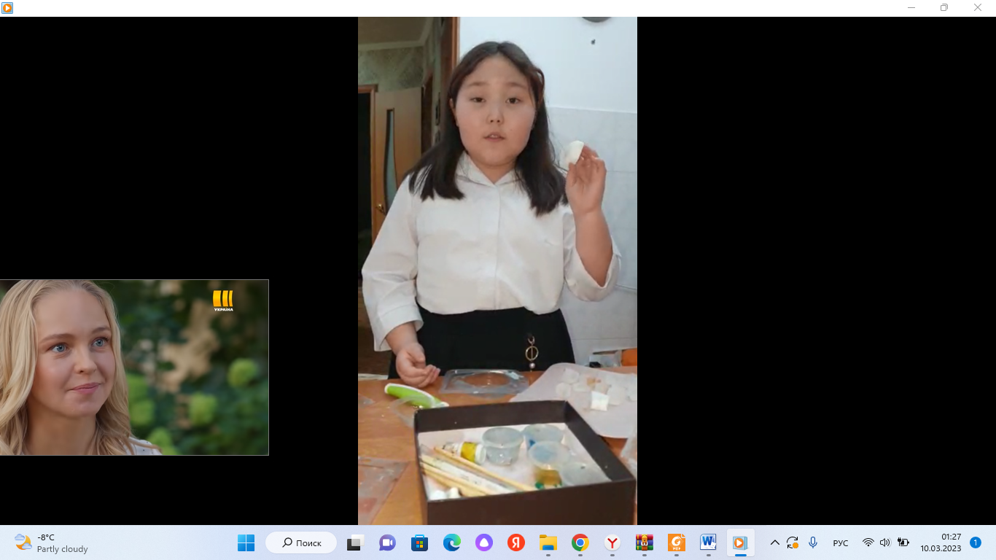 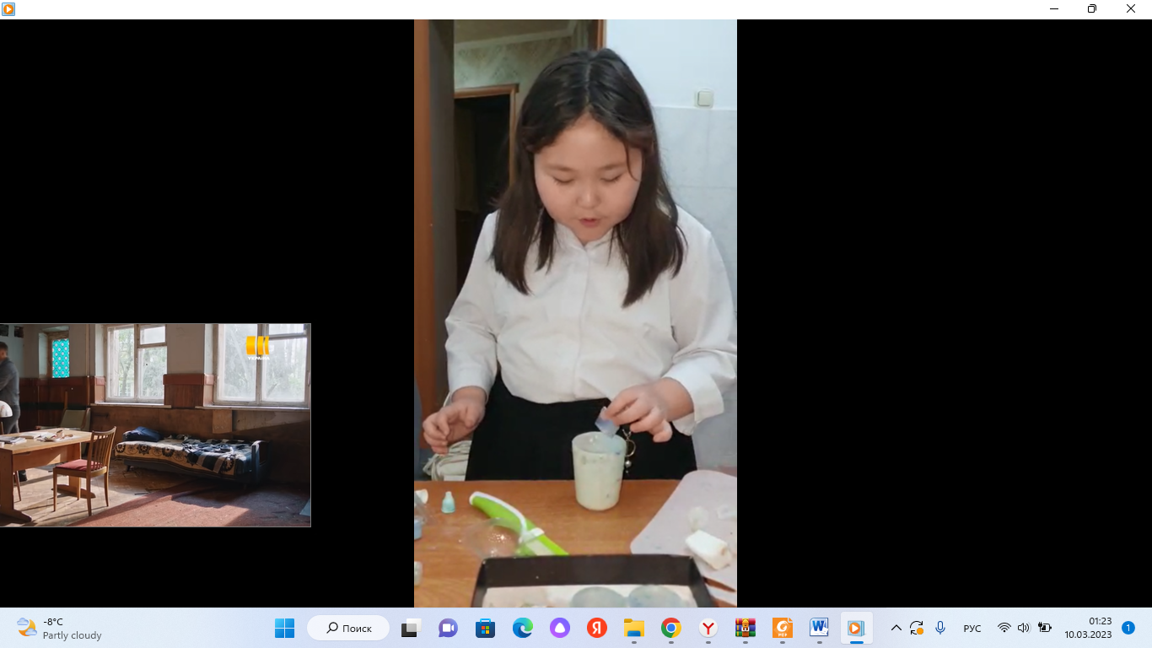

**Приложение № 2**

Добавляем ароматизатор или эфирное масло.

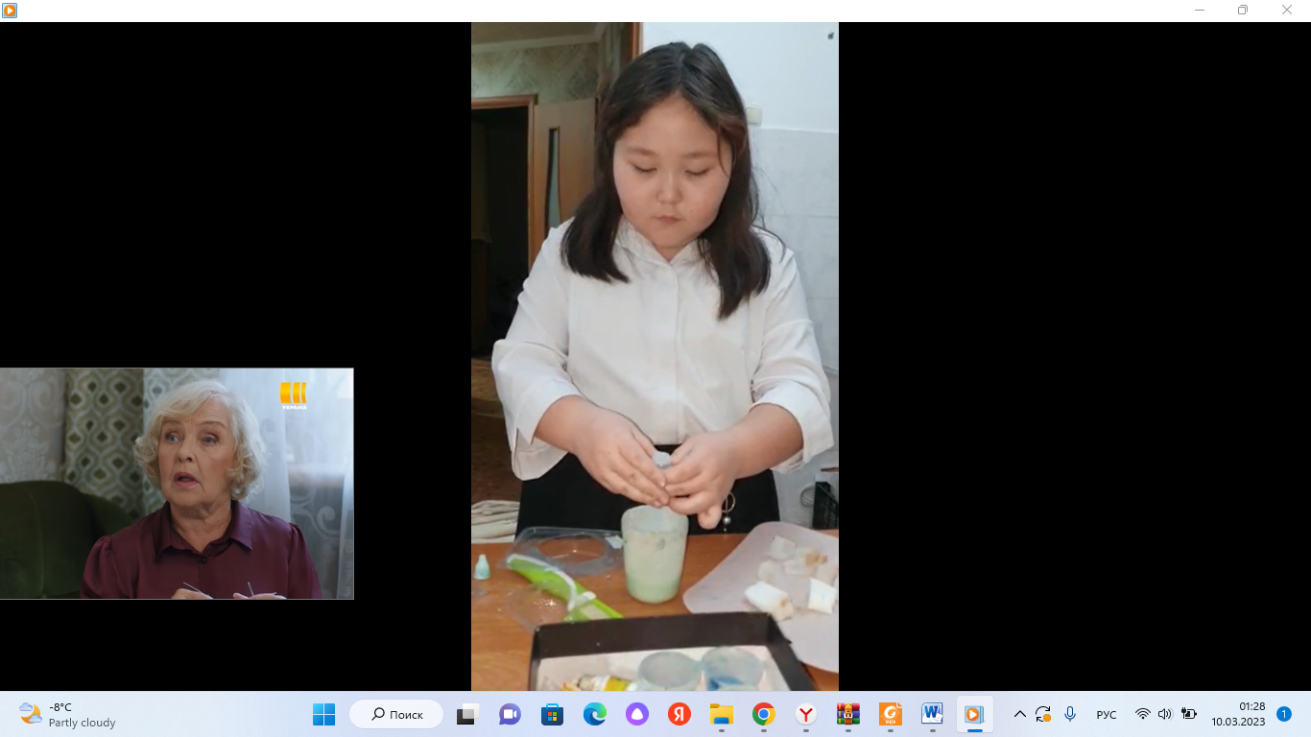 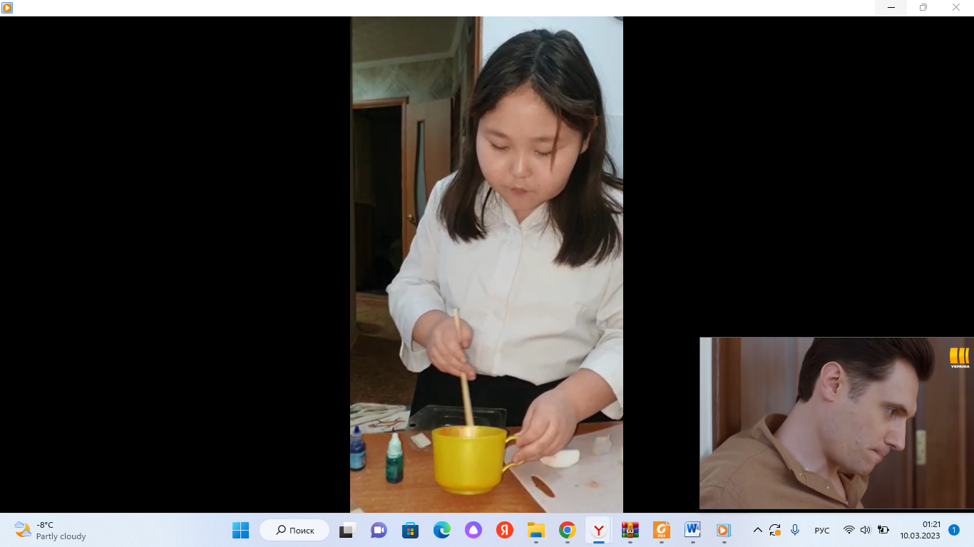

**Приложение № 3**

Добавляем краситель.

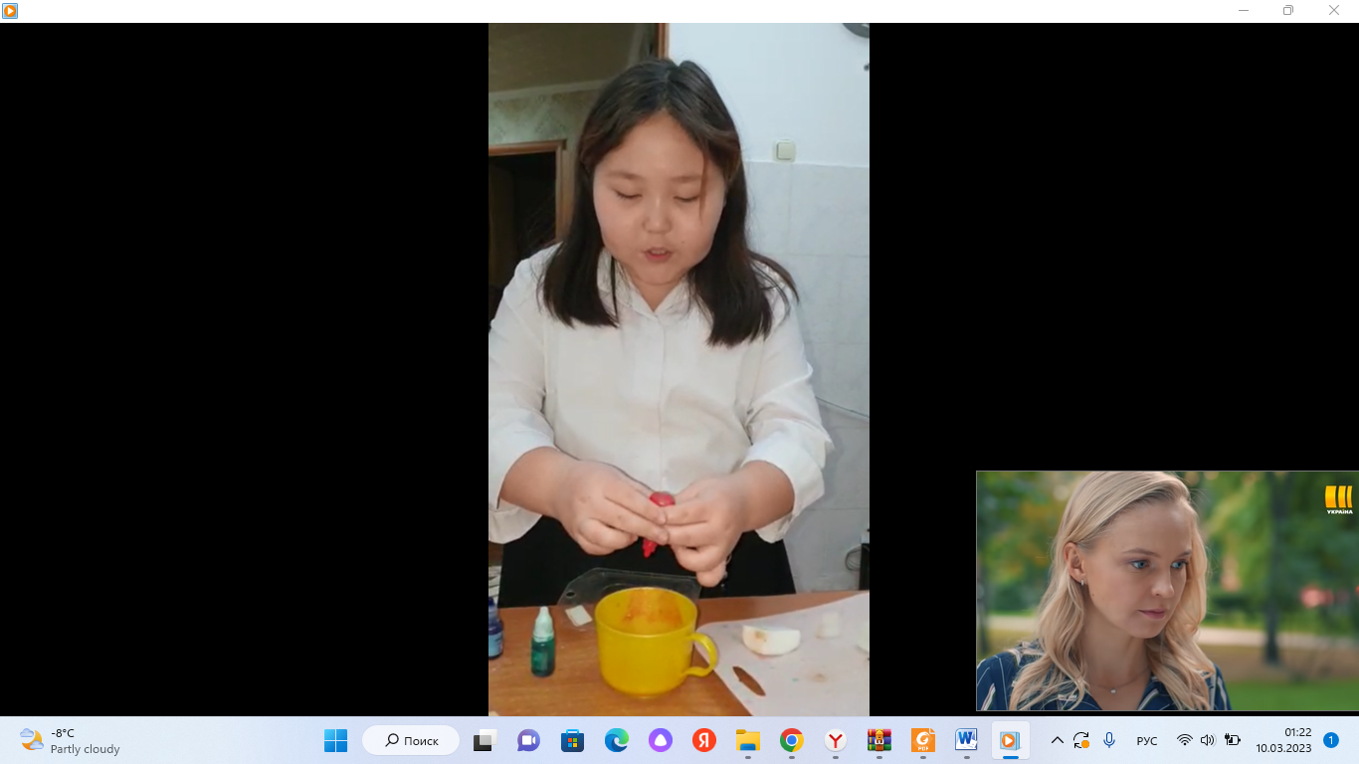

**Приложение № 4**

Выливаем готовую основу в формочку.

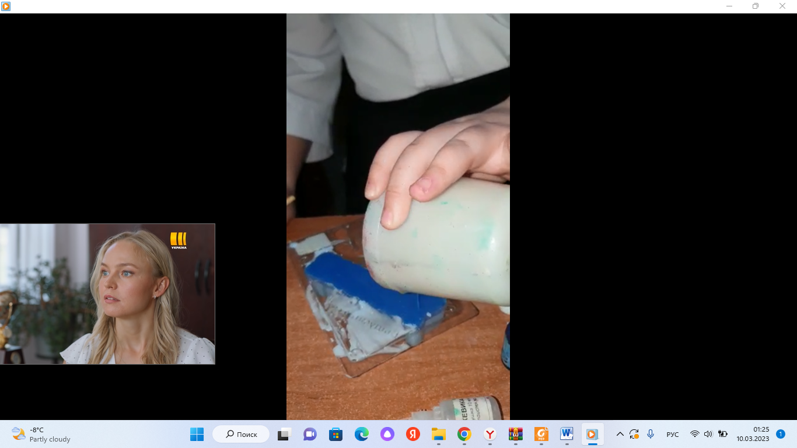 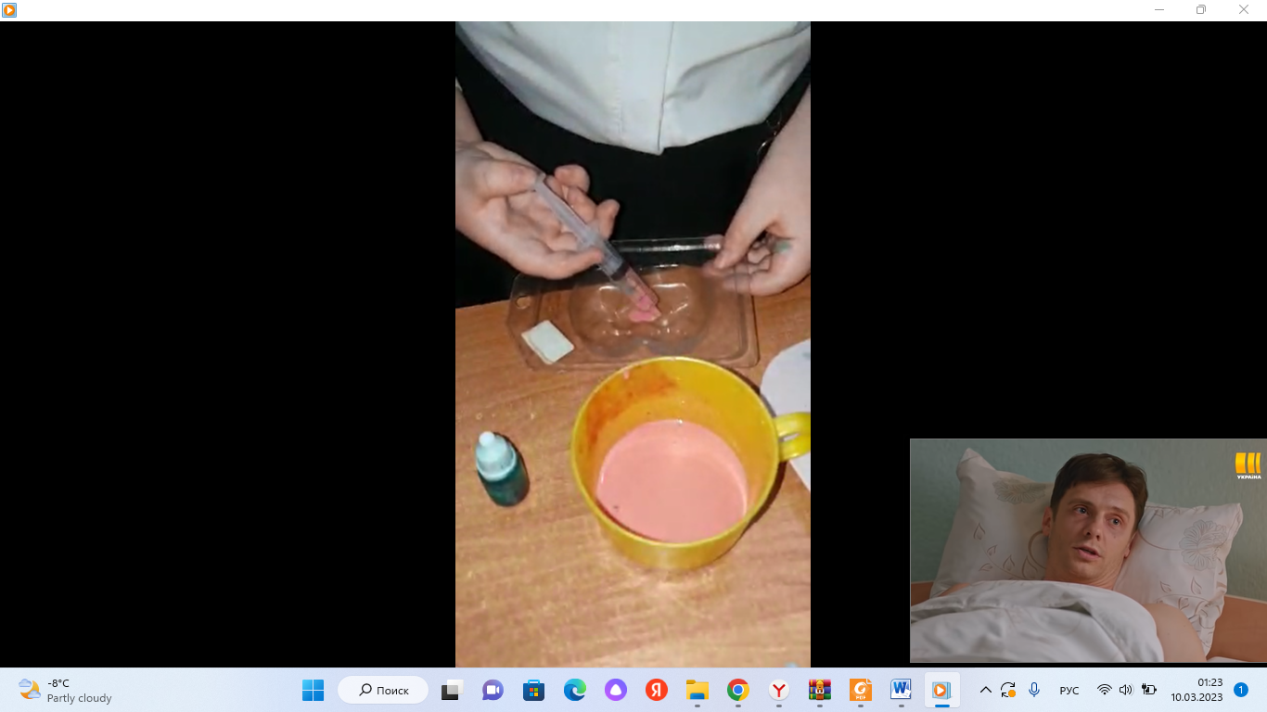

**Приложение № 5**

Мыло овальной формы с изображением цветка.

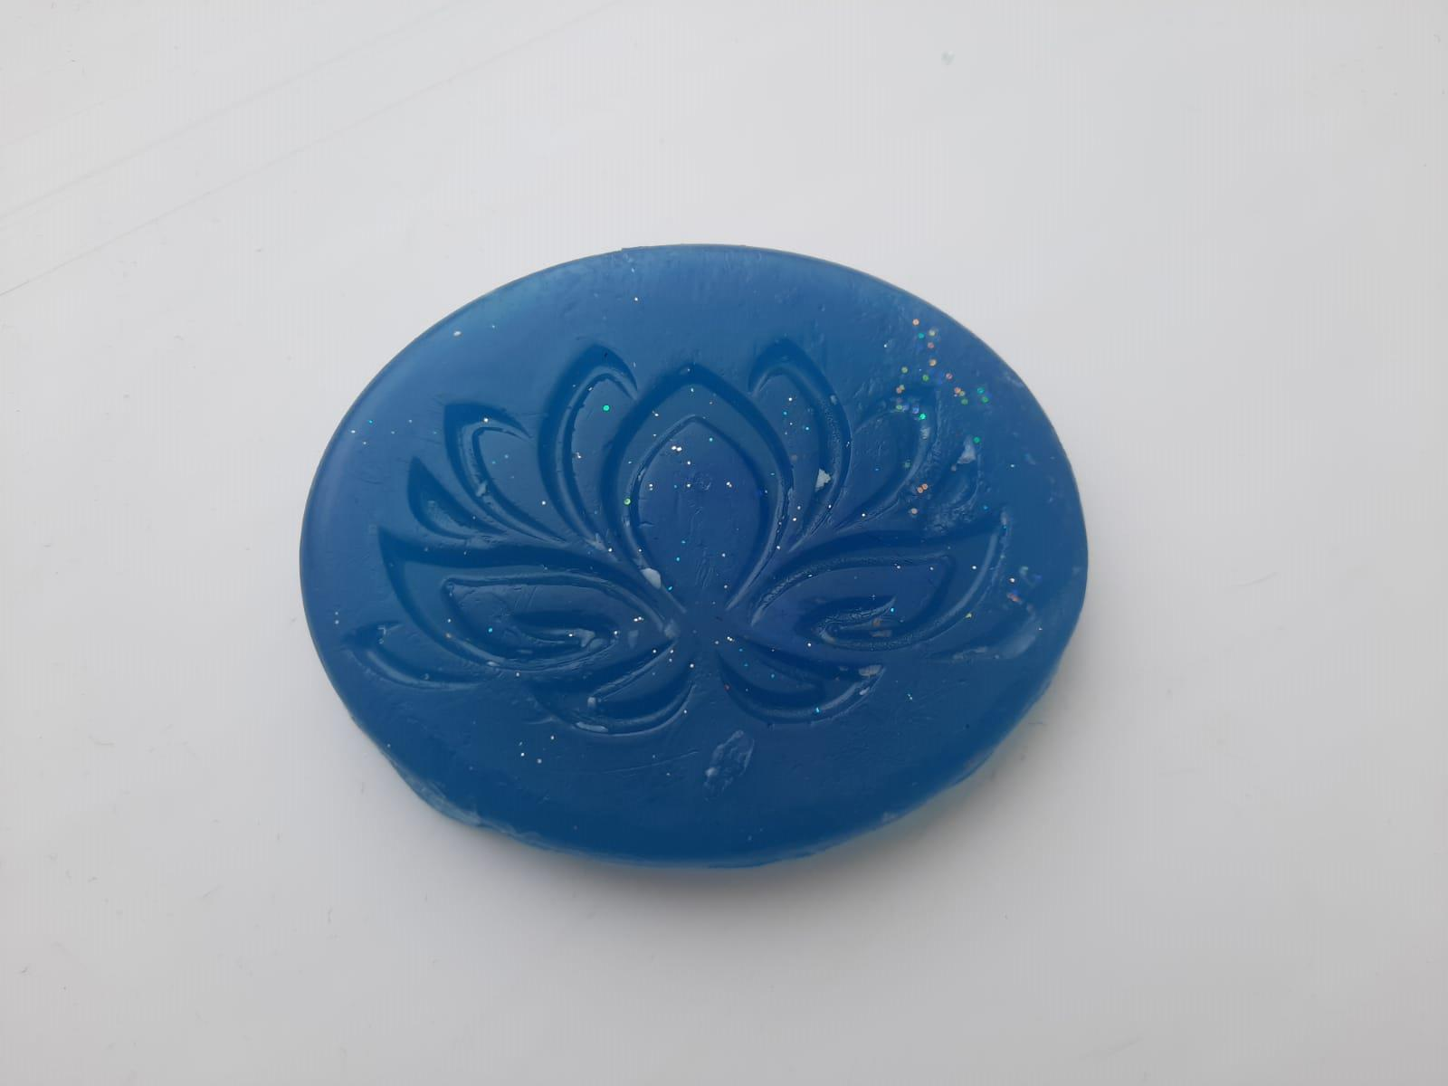

**Приложение № 6**

Мыло овальной формы с изображением ангела.

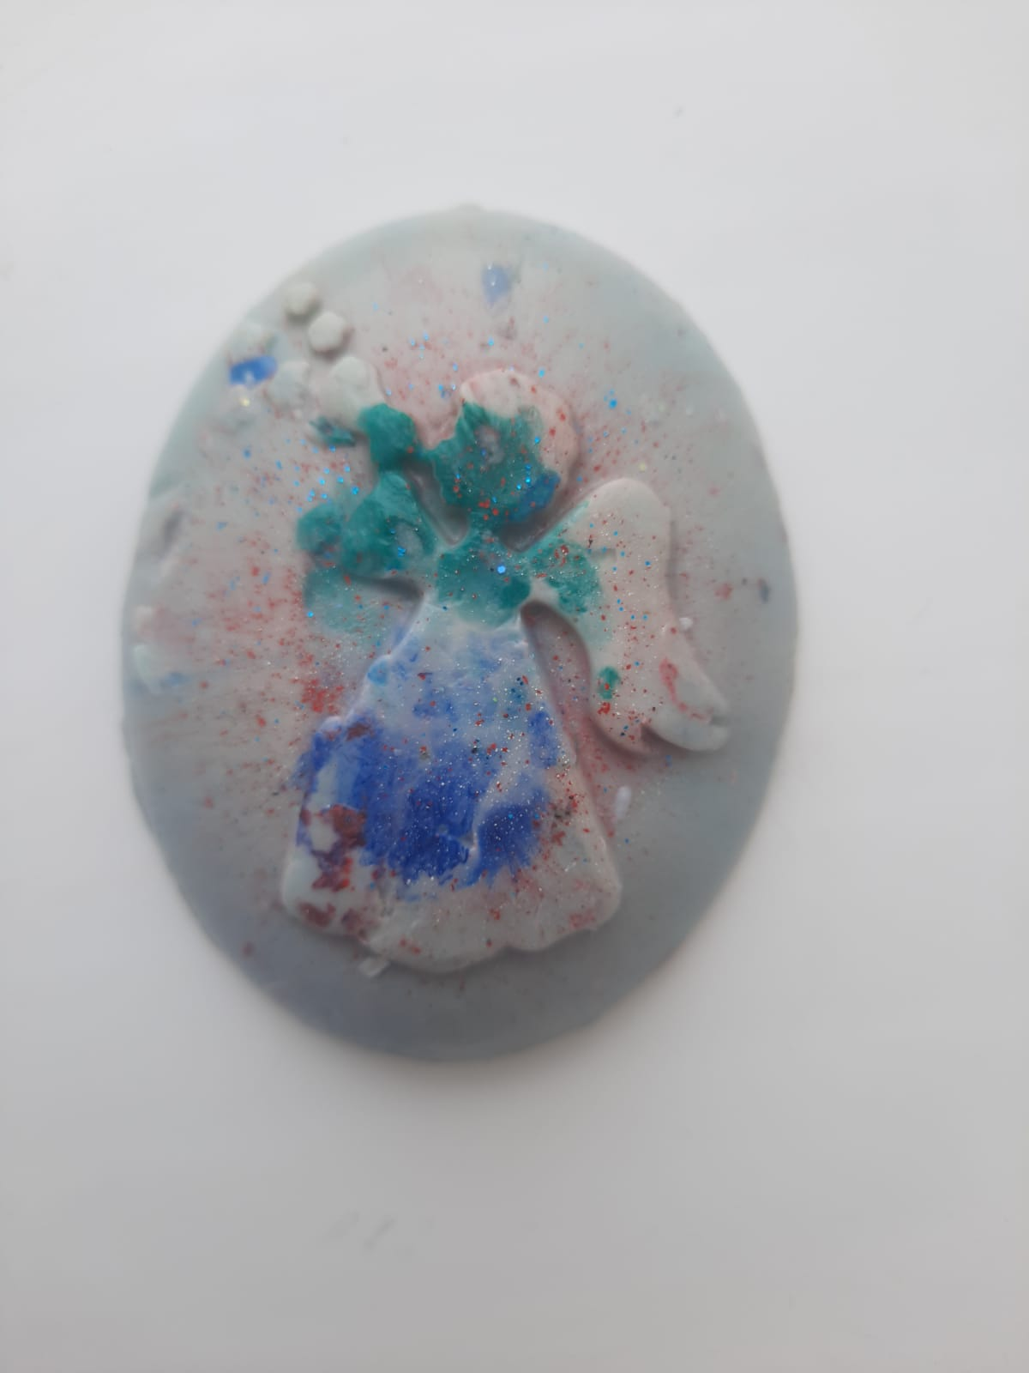

**Приложение № 7**

Мыло в форме воздушного шарика.

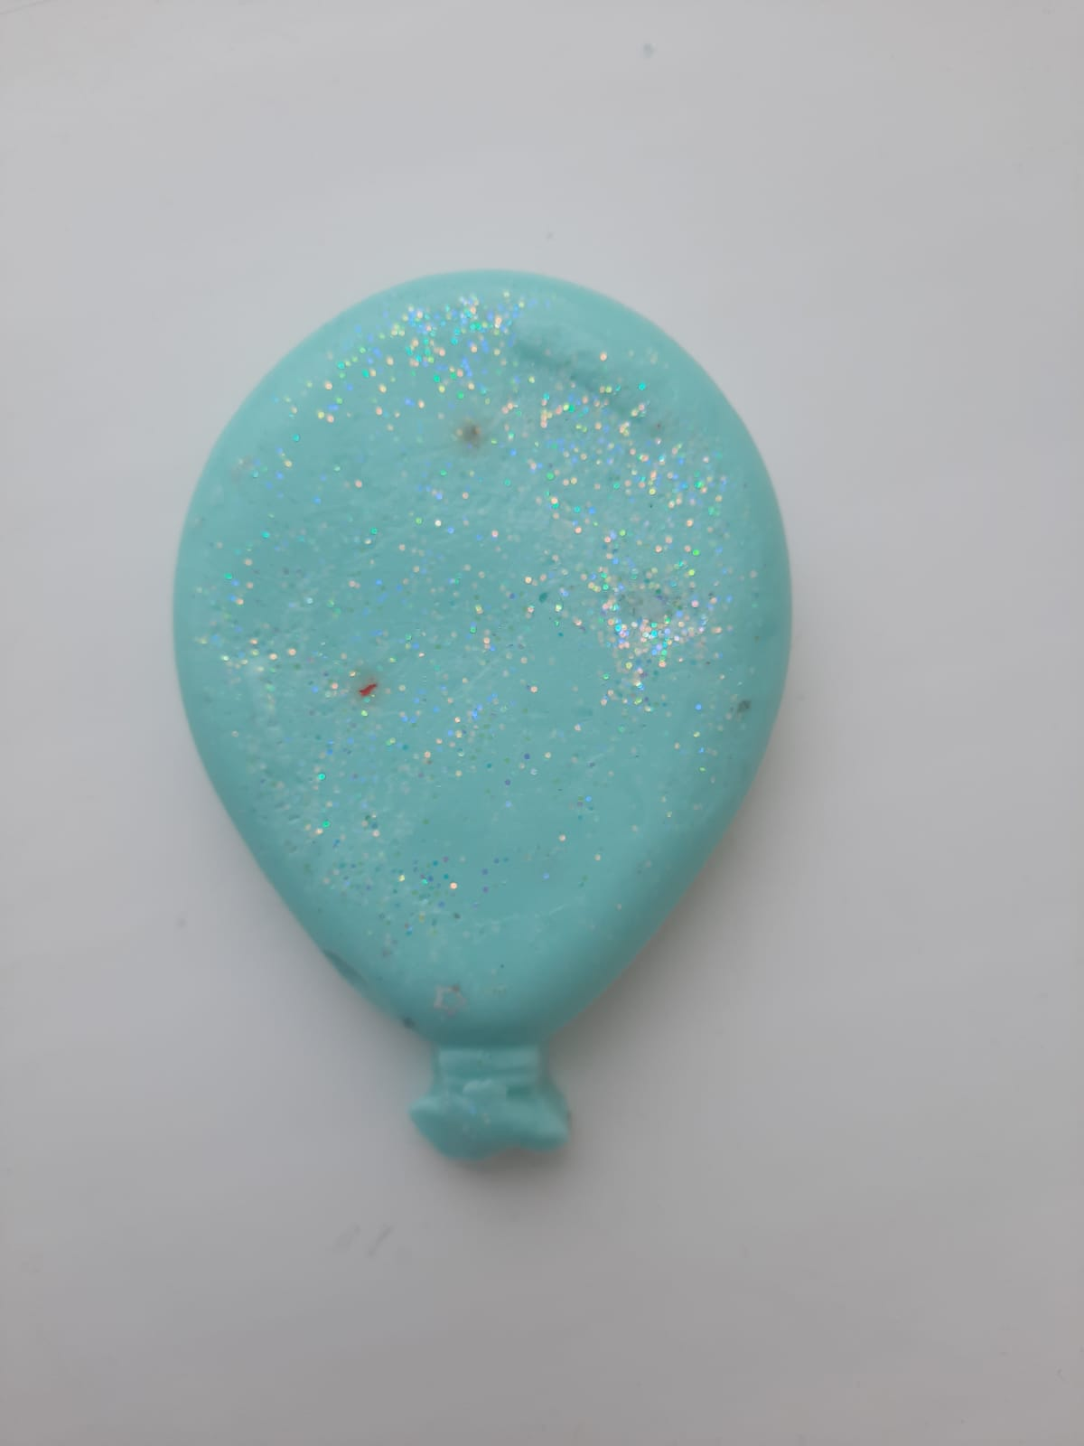

**Приложение № 8**

Мыло с пожеланием успеха.

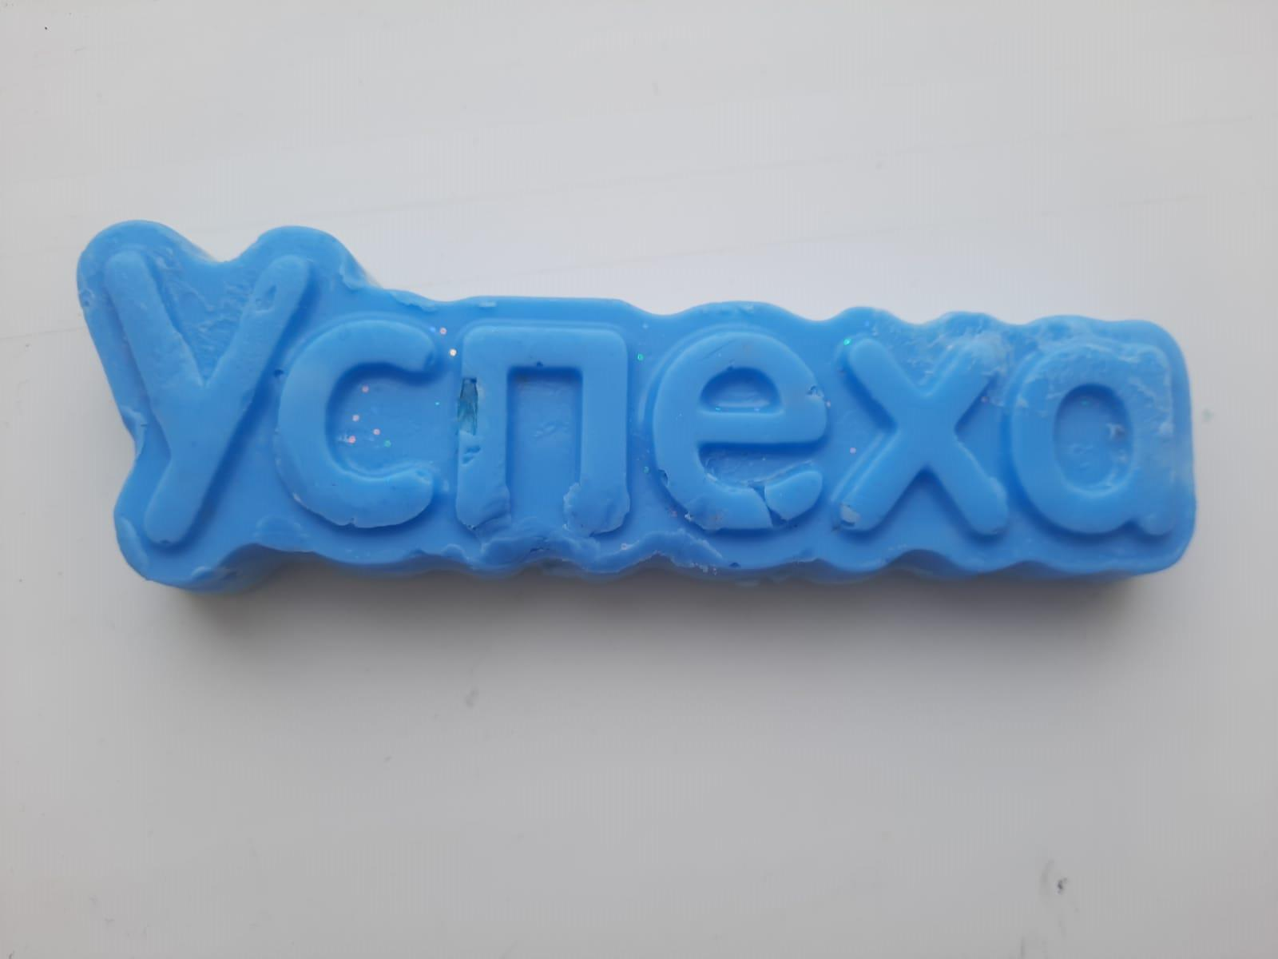

**Приложение № 9**

Мыло в виде двух пингвинов

